十一月镍价大幅走高

一、11月镍价走势回顾与分析
11月，中国和美国经济持续增长，市场看好明年全球市场镍消费需求，大宗商品集体上涨，市场看多情绪高涨。INSG预计镍供应明年将面临短缺，也推动镍价持续走高。近一个月,LME和上期所库存合计继续有所降低,港口红土镍矿库存持续处于减少趋势当中。菲律宾开始进入雨季轮换期,原主产区进入雨季,装船开始受到影响,而其他产区仍受国内环保审查影响而生产受限，供应紧张程度持续增加。而下游不锈钢企业的强劲需求也推升镍价上涨。11月镍价在利多大环境下，受市场情绪和资金推动而快速大幅上涨。

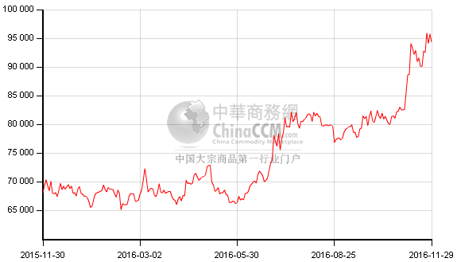

11月，镍价走势强劲，月度均价环比上月大涨866美元/吨至11170美元/吨，盘中震荡重心不断上移，从月初的10400美元/吨一路震荡至11230美元/吨上方后持续走强，盘中最高至11525美元/吨，最低至10290美元/吨，高低价差1235美元/吨。长江现货1#镍本月大幅上涨9017元，月度均价至90245元/吨；其中，7日单日上涨2950元/吨，8日上涨3100元/吨，10日上涨5350元/吨，22日上涨2700元/吨，24日上涨3450元/吨。由于本月镍价涨跌过快导致商家商家出接货谨慎，终端采购较弱，大多为按需采购，成交偏差。

二、镍市场简述

1、全球镍供需平衡
国际镍研究小组称，全球镍市9月转为供应过剩2,800吨，8月为供应短缺7,000吨。INSG补充称，1-9月全球镍市供应短缺52,600吨，去年同期为过剩74,800吨。报告显示镍供应收缩情况有所放缓,也给镍市带来一些压力。

2、中国镍产量情况

2016年10月中国电解镍产量约为14400吨，较9月份产量15261吨减少5.64%。2016年前10个月总计生产电解镍145917吨。据悉，浙江华友钴业自10月下旬恢复电解镍生产，10月份电解镍产量80吨左右。现维持正常生产，预计11月份月产量可达到350吨。受11月分镍价高位运行影响，相应部分电解镍厂商可能小幅提高运行产能，预计11月份中国电解镍产量将小幅上扬。
3、中国镍进口情况
据海关数据显示，2016年10月中国未锻轧非合金镍进口量1.43万吨，环比减少50%。分明细看：俄罗斯进口量0.57万吨，环比减少57%，为主要减少量，其他国家进口亦大幅下降。2016年1-10月累计进口32.92万吨，同比增加41.53%。

4、镍市库存
2016年11月底，LME镍板周库存较上月末最后一周库存增加6012吨至367722吨，上海期货交易所镍库存减少3027吨至105070吨，整体来看，镍库存依然处于高位，但从走势上看，两市镍库存开始小幅减少，并且企稳态势。

三、镍矿市场简述
海关进出口数据亦显示，2016年10月国内镍矿进口量348.8万吨，环比减少29.62%，同比增加5.57%。分明细看：菲律宾334.6万吨、新喀里多尼亚8.3万吨、印尼4.9万吨。2016年1-10月累计进口数量2712.5万吨，2015年1-10月累计进口数量3065.6万吨。

四、镍铁市场情况
据海关进出口数据显示，2016年10月国内镍铁进口量11.6万吨，环比增加62.61%，同比增加85.49%。分明细看：印尼8.6万吨、缅甸1.68万吨、日本0.37万吨、新喀0.27万吨。2016年1-10月份累计进口数量82.6万吨，2015年1-10月份累计进口数量56.3万吨。
据统计，10月份中国镍铁总产量修正数据为78.7万吨，环比增长10.72%。折合镍金属量为3.859万吨，环比增长15.23%。1-10月份累计产量749.4万吨，月平均实物产量74.9万吨。1-10月份折合镍金属总量35万吨，平均月产镍金属量3.5万吨。数据显示，10月份中国高镍铁产量为34.3万吨，环比增加18.6%，占总实物产量比例43.58%，折合镍金属量为3.08万吨。低镍铁产量为44.6万吨，环比增加6.55%，占总产量比例56.67%，折合镍金属万吨0.81万吨。分地区看，10月份江苏地区镍金属产量较上月增加0.19万吨，因德龙镍产量增加，预计11月份江苏地区镍产量仍保持增长。内蒙地区镍金属产量较上月明显增加，增量0.14万吨，因环保结束后复产;其他地区(福建、广东、河北、河南)镍金属量较上月增加约0.15万吨。其中，钢厂自产高镍11.9万吨，折合金属1.04万吨;低镍36.2万吨，折合镍金属0.652万吨。钢厂自产实物量总计48.1万吨，占比61.1%;镍金属量总计1.69万吨，占总金属量比例43.53%。
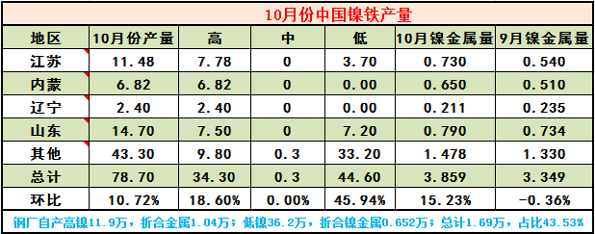
五、不锈钢市场行情
据统计，2016年10月份国内17家主流不锈钢厂粗钢产量为186.31万吨，环比9月增加11.5万吨，增幅为6.58%;同比去年同期增加27.01万吨，增幅16.96%。具体如下：200系总量为50.26万吨，同比增加2.08万吨，增幅为4.32%;环比增加0.99万吨，增幅2.01%。300系总量为96.79万吨，同比增加15.69万吨，增幅为19.35%;环比增加9.79万吨，增幅为11.25%。400系总量为39.26万吨，同比增加9.24万吨，增幅为30.78%;环比增加0.72万吨，增幅1.87%。10月份钢厂总量环比明显增加，主要体现在300系方面，德龙的复产起到关键作用。10月份行情一路高涨，且下游对价格接受能力大大增强，导致钢厂11月订单饱满，预计11月份粗钢产量将继续保持增加，将增至188-189万吨，达到年内5月份时的高点水平。
六、后市预测
展望12月，菲律宾红土镍矿主产区苏里高已经进入雨季, 而菲律宾环保审查目前仍然使得镍矿生产受到很大限制，虽然菲律宾镍矿企业目前正在就环保审查导致生产关闭的问题提起诉讼,能否就此打开停产局面值得关注。预计12月镍价强势不变，但整体趋势放缓，维持高位震荡。

